沪科技节组办〔2023〕1号

关于举办2023年上海科技节的通知

各有关单位：
2023年是全面贯彻党的二十大精神的开局之年，是深入落实上海建设具有全球影响力的科技创新中心“十四五”规划的关键之年，为进一步推进《关于新时代进一步加强科学技术普及工作的意见》扎实落地，广泛宣传科技创新成果，开展科学普及惠民活动，在全市营造热爱科学、崇尚创新的社会氛围，根据《科技部 中央宣传部 中国科协关于举办2023年全国科技活动周的通知》（国科函才〔2023〕65号）有关精神，本市将举办2023年上海科技节。现将有关事项通知如下：
一、主题与时间
1. 主题
悦享科技 智创未来
2. 时间
2023年5月20-31日
二、主办单位
上海市人民政府
三、重点内容
各单位要立足实际、结合特色，集聚优质资源、精心策划筹备、稳妥周密部署，针对不同群体需求，强化公众参与和共建共享，主要围绕以下重点开展活动：
1. 注重顶层设计宣传贯彻。要加大《关于新时代进一步加强科学技术普及工作的意见》精神宣传，促进《上海市科学技术普及条例》的实施，规范科普工作开展，构建社会化科普新发展格局，做好科普工作的协同联动和资源共享，以“科普+”理念赋能新时代科普高质量发展；
2. 注重科技创新成果展示。要突出展示新时代以来上海科创中心建设取得的成就，特别是推进重大科学工程、大科学装置、重点实验室、工程（技术）中心、重大科研试验场所等科技资源向公众开放；
3. 注重科技为民服务宗旨。要贴近民生科技热点，举办各类体验性强、参与度广、趣味性高的科技活动，普及知识、倡导方法，使公众感受到科技创新带来的美好生活。组织广大科技工作者，开展科技下乡、科普进社区、科普进校园等系列科普惠民活动；科技节期间，各科普基地应有一定优惠开放措施；
4. 注重科学家精神弘扬。要集中展示宣传科学家胸怀祖国、甘于奉献的高尚情怀，大力弘扬爱国精神和创新精神，积极讲述科技工作者追求真理、淡泊名利、勇攀高峰、敢为人先的创新故事，推动在全社会营造尊重人才、尊重创造的社会风尚，激发广大科技工作者爱国奉献、自立自强的使命感和责任感；
5. 注重做好科学教育“加法”。要深入落实习近平总书记“要在教育‘双减’中做好科学教育加法”的重要指示，组织广大青少年感兴趣的科技实践活动，让青少年树立尊崇科学家的人生价值观，激发热衷科学探索的兴趣，树立良好的作风学风，培养青少年投身科技自立自强的远大志向；
6. 注重新媒体传播效应。要加强协调联动，发挥各单位媒体宣传资源，提升科技节宣传力度；要充分利用新媒体，加强科技节活动传播效果，拓展公众参与渠道。
四、主要活动安排
2023年上海科技节拟设置开幕板块、会议板块、开放活动板块、赛事板块、媒体科普板块、闭幕板块等共6大板块专题活动。
1. 开幕板块：科学红毯秀和上海科技节启动仪式，拟于5月20日上午举行。科学红毯秀嘉宾涵盖老、中、青三代科技力量，包含诸多领域科技人才和优秀科技青少年代表等群体共同参与；
2. 会议板块：举办第二届上海科技传播大会，主题为“创新·传播·融合”，包含主旨大会、科普融合发展大会、科普作品创制大会和长三角科技传播院（所）长研讨会等活动，将邀请国内外诺奖及各大科学奖得主、院士专家、科技传播专业人士、科普产业代表人物、科普作品创作者代表等，就科技传播新模式和新业态、科技传播人才培养、科普融合发展、万物互联态势下的科技传播策略等展开对话讨论；
3. 闭幕板块：2023年全国科技活动周暨上海科技节闭幕式，拟于5月31日下午在上海天文馆（上海科技馆分馆）举行。闭幕式上将共同回顾2023年全国科技活动周并颁发相关奖项，并进行2023年全国科技活动周闭幕仪式；
4. 其他专题活动：除开幕板块、论坛板块、闭幕板块外，还将联合各相关单位举办如科技创新基地开放、科普基地优惠开放等开放活动板块、科普讲解大赛和科学实验展演等赛事板块、《执牛耳者》和《少年爱迪生》等品牌电视节目的媒体科普板块等专题活动。
各单位可结合实际，扫码填报2023年上海科技节期间举办的各类专题活动（详见附件1-3）。
五、工作要求
各单位要在内容上百花齐放，形式上推陈出新，注重活动实效，充分依托主流媒体的影响力和新媒体的互动性，线上线下共同打造创新成果的发布会、科技产品的展示厅、科技工作者的节日、公众的科技嘉年华。
1. 加强组织协调
各单位要高度重视，加强组织动员和资源统筹。市（区）科技管理部门要做好牵头组织和协调工作，认真制订本区、本部门的科技节方案；要认真贯彻落实中央八项规定及其实施细则精神，廉洁办会、节俭办会；加强安全防范措施，确保活动安全有序；
2. 丰富活动形式
各单位要有效聚焦公众的实际需求，不断加强优质科普资源的推送；广泛利用大数据、云计算、人工智能等现代信息技术，多采取微视频、微动漫、H5、VR、AR等技术，结合如元宇宙等热点技术，进一步加强线上科普活动的打造，促进提升公众数字素养与技能；要结合实际情况推进大科学装置开放力度，让更多市民走近“国之重器”；要广泛动员各类社会力量，加强科普志愿服务活动，强化全社会参与度；
3. 强化宣传推广
各单位要加强对上海科技节的全媒体宣传报道，组织动员各级各类新闻媒体深入基层，进行深度报道，及时全面地宣传丰富多彩的群众性科技活动，扩大上海科技节的影响面和覆盖率；要明确科技节名称、“上海科技节”和“上海科普”宣传标识等的统一性，各委办局、各区、各单位举办的科技节应统一名称：“2023年XXX科技节”；
4. 保障活动安全
各单位要高度重视科技节的安全工作，有关活动的主办单位和承办单位，要落实安全主体责任，积极做好大型活动的申报、审批和备案工作，加强与公安等部门合作，认真制定活动安全保卫方案及应急预案，使安全保卫工作做到组织落实、任务明确、责任到人；要树立安全意识底线思维，重要单位、重要项目等有关部门在开展活动时要做好相关保密工作；
5. 做好经验总结
各单位在科技节开展期间，要做好相关数字统计、内容记录、案例推送。科技节结束后，要注重总结经验，为继续办好下一年度科技节打牢基础，并向组委会办公室报送总结（附件4）。

联系单位：上海科技节组委会办公室
联 系 人：徐芷妤 言 挺
联系电话：23119277 23112918
传 真：63582686

信息报送技术支持
联 系 人：祝镇波
联系电话：22001087

附件：1．2023年上海科技节活动信息征集表
2．2023年上海科技节各区宣传资源表
3．2023年上海科技节科普基地票价优惠活动征集表
4．2023年上海科技节工作总结表

上海科技节组委会办公室
2023年4月23日
（此件主动公开）
上海科技节组委会办公室 2023年4月23日印发
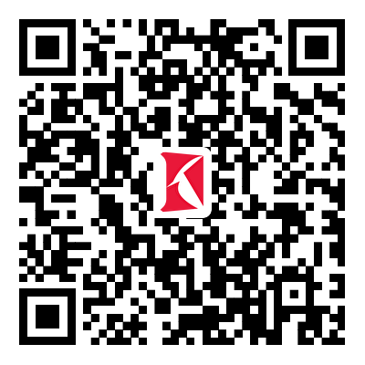
附件1

2023年上海科技节活动信息征集表
（无需回复表格，请于5月6日前扫描右侧二维码填报）
申报主体 | □委办局（市、区） □区 □街道乡镇  □科技创新基地（大科学装置、重点实验室、工程中心、平台等）  □园区企业 £科普基地 £外资研发机构 £社区创新屋
所属区 |  | 主办单位
活动形式 | □线下活动  □线上活动（若线上活动已有网址链接，请填写活动链接）
活动类型 | □论坛讲座 □实验室开放 □基地场馆开放 □科普表演  □互动展示 £科普赛事 £科普音视频 £其他
活动开始日期 |  | 活动结束日期
活动名称
活动地点
开放时段 |  | 活动人数
活动内容：

是否需要预约 | □是□否
预约方式和内容：

活动负责人 |  |  | 手 机
邮 箱 |  |  | 公众热线
- 纸质版无需回复，请扫描二维码或登录小程序链接https://docs.qq.com/form/page/DRU9jcGxoZlVOWkNC报送信息；
- 联系人：上海科技节组委会办公室 徐芷妤 23119277。
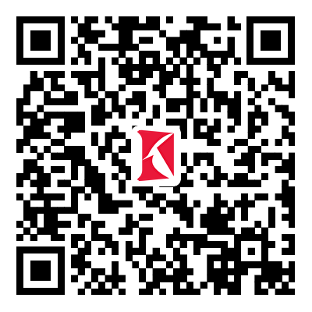
附件2

2023年上海科技节各区宣传资源表
（无需回复表格，请于5月6日前扫描右侧二维码填报）
区
联系人 |  |  | 座机
手机 |  |  | 邮箱
电子屏（播放组委会统一提供的电子海报、宣传片）
常设科普阵地 |  |  | 商业圈
时间 | 地点 | 数量 | 时间 | 地点 | 数量
备注：

- 纸质版无需回复，请扫描二维码或登录小程序链接https://docs.qq.com/form/page/DRUppR05tcWZMbkti报送信息；
- 联系人：上海科技节组委会办公室 言挺 23112918。
附件3
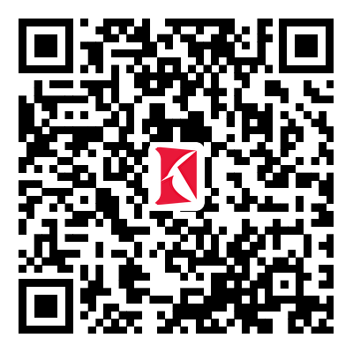
2023年上海科技节科普基地
票价优惠活动征集表
（无需回复表格，请于5月6日前扫描右侧二维码填报。此表为预报，正式发布前以各基地公告为准）
区 |  | 活动单位
活动地点
优惠开始日期 |  | 优惠结束日期
开放时段
优惠形式 | □免费□折扣 | 折 扣 | 原价：  现价：  折扣：
是否需要预约 |  | □是 □否
预约方式：（如无需预约，填无）

活动内容：

负责人（公开） |  | 手 机
公众热线（公开） |  | 邮 箱
- 纸质版无需回复，请扫描二维码或登录小程序链接https://docs.qq.com/form/page/DRXNiZlR2ZlZPamRK报送信息；
- 联系人：上海科技节组委会办公室 徐芷妤 23119277。

附件4

2023年上海科技节工作总结表
（无需回复表格，请于6月15日前扫描右侧二维码填报）
单位类型 | □委办局（市、区） □区 □街道乡镇  □科技创新基地（大科学设施、重点实验室、工程中心、平台等）  □园区企业 □科普基地 £外资研发机构 £社区创新屋
单位名称
工作总结：

（可另附页）

盖章：

日期：

负责人 |  | 手 机
邮 箱
- 纸质版无需回复，请扫描二维码或登录小程序链接https://docs.qq.com/form/page/DRWVRZmVqU3RvQ3JD报送信息；
- 联系人：上海科技节组委会办公室 徐芷妤 23119277。

